Занятие объединения «Край, в котором я живу»
ПДО Юзыкаева Л.З.
Дата проведения 27. 04.
Тема занятия «Мои родственники в годы Великой Отечественной войны»
Форма проведения
Занятие проводится через приложение ZOOM
- Перекличка
- Вступительное слово учителя
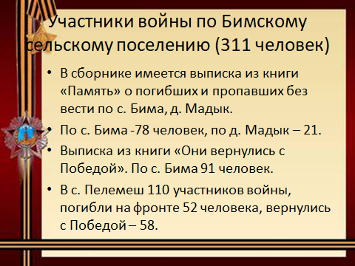

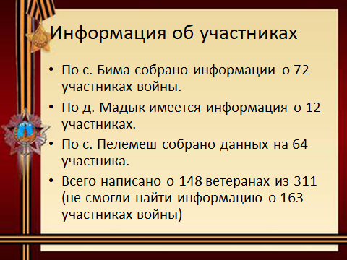
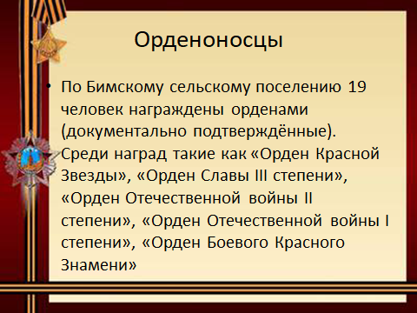

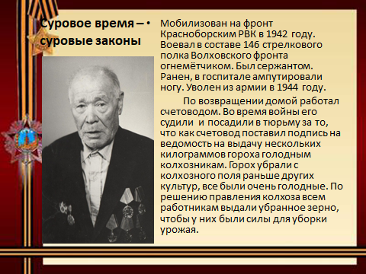

- Беседа по вопросам
Назовите своих участников ВОВ?
Какой информацией владеете?
Кто из ваших родственников работал в тылу в годы войны?

Д.З

Включиться в акции РДШ
«Дерево Победы» - каждый обучающийся должен посадить у себя дерево, в память о тех кто воевал на фронтах Великой отечественной войны

«Окна победы» - оформить окна своих домов ко Дню Победы

«Бессмертный полк онлайн» - разместить на своих страницах фото своих родственников участников войны, труженниковтыла

